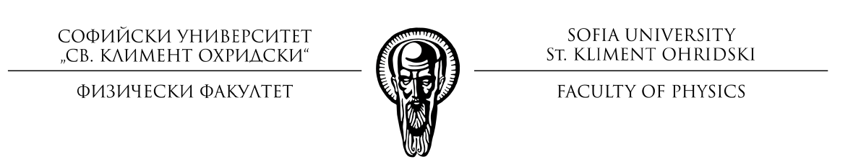

Заповядайте на Есенен ден на отворените врати във
Физическия факултет на Софийския университет!

На 22 ноември (петък) от 13:30 до 18:00 часа Физическият факултет (ФзФ) на СУ „Св. Кл. Охридски“ отваря вратите си за всички, които искат да прекарат един интересен и ползотворен следобед, вдъхновени от науката – ученици, учители, родители с деца, студенти, изследователи и граждани.

Посетителите ще могат да видят, че физиката ни отвежда най-дълбоко и най-далече в човешкото познание; че може да бъде забавна; че е интелектуално изпитание и удоволствие; че е престижна специалност с многобройни и добре платени възможности за реализация в България и по света. Тя е и необходимост за всеки, който иска да ползва достиженията на съвременното технологично общество!
По време на Деня на отворените врати ще може да се запознаете с новите предизвикателства пред физиката и астрономията и представяне на възможностите за обучение и развитие в различни области на физиката, както и да зададете своите въпроси. Ще откриете забавни демонстрации и ще посетите действащи лаборатории, в които можете да научите повече за:
- Нобеловите награди по физика за 2018 и 2019 г.
- Забавни и изненадващи експерименти в областта на фотониката
- 3D-принтерите и радиовръзките
- Естествената радиоактивност на спиртните напитки
- Как се прави прогнозата за времето
- Вдъхновяващи училищни експерименти по физика за учители
- Изследването на формата на роговицата на човешкото око и демонстрации по оптика
- Забавна физична викторина с награди

Адресът на Физическия факултет е: бул. „Джеймс Баучър“ 5, гр, София (линк към карта: https://bit.ly/2Bl7iaH). За въпроси и допълнителна информация можете да пишете на адрес: vd_pr@phys.uni-sofia.bg.

ПРОГРАМА НА СЪБИТИЕТО:

За актуална информация и промени в програмата, следете уебсайта на Физическия факултет: www.phys.uni-sofia.bg

Място на провеждане: Физически факултет на Софийски университет,
Адрес: бул. „Джеймс Баучър“ 5, гр, София, карта: https://bit.ly/2Bl7iaH

13:30 – Физическият факултет на СУ отваря врати

14:00-14:30 – Откриване на Деня на отворените врати и представяне на дейността на Физически факултет, лектор: докт. Стоил Иванов
Място: Аудитория А205, сграда А

Лекционна програма:
14:30 - 15:00 – „Планети около други звезди“, лектор: гл. ас. д-р Ева Божурова
Място: Аудитория А205, сграда А

16:30 – 18:00 – Среща-дискусия с Теодосий Теодосиев – Тео, учител по физика, на тема: „Образованието – съвременни предизвикателства и перспективи“. Събитието е насочено към преподаватели, учители, ученици и всички заинтересовани посетители
Място: Аудитория А207, сграда А

Експериментална и демонстрационна програма:
От 15:00 до 18:00 – Обиколка с гид на лаборатории във ФзФ и демонстрация на реална научна апаратура (обиколките започват от фоайето в сграда А).

15:00 - 18:00 – Демонстрация на забавни физични експерименти
Място: фоайе на сграда А, ФзФ

15:15 - 16:00 – Демонстрации на комплекти за упражнения по физика в училище от доц. Цветан Велинов и гл. ас. Гошо Гоев
Място: Препараториум А-сграда, първи етаж, ФзФ

17:45 - 18:00 – Забавна научна викторина с награди
Място: фоайе на сграда А, ФзФ

